**Факт-лист по запуску фандомата Fandobox One производства Россия на территории ТРЦ Dostyk Plaza.**

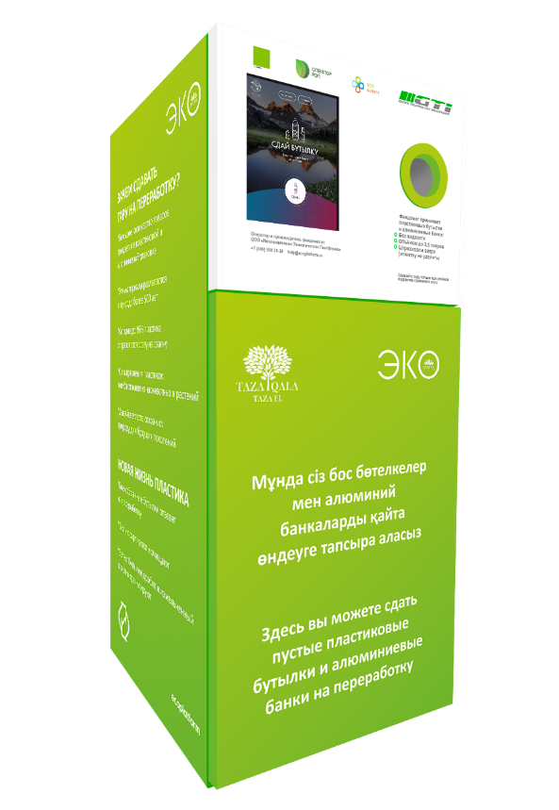**Фандома́т**  - автомат по приему **пустых пластиковых бутылок и алюминиевых банок** с целью их дальнейшей переработки. Данное оборудование имеет сенсорный экран для взаимодействия с пользователем. На сенсорном экране выводится приложение для отображения текущего статуса работы автомата, коммуникации с пользователем и дополнительной информации.

С 12 апреля 2021 года на территории подземного паркинга ТРЦ Dostyk Plaza установлен фандомат **Fandobox One** производства компании Ecoplatform Россия, Москва.Он оснащен системой распознавания тары по штрихкодам с помощью специальных сканеров и компьютерного зрения, а также датчиком идентификации наличиябутылок и датчиком определения веса.

Вместимость данного агрегата составляет до 500 бутылок. Автомат интегрирован в облачную систему аналитики, имеет систему учета наполняемости, а также работает с бонусной программой в приложении Smart Plaza. Для начисления эко-бонусов Вам необходимо скачать приложение Smart Plaza на свой смартфон из App Store или Google Play Market, опустить вторсырье в приемник фандомата и произвести действия, указанные на экране устройства.

**Какие типы вторсырья можно сдавать в фандомат?**

Сухие, пустые, не смятые пластиковые бутылки объемом до 2,5 литров и алюминиевые банки с этикеткой, где указан штрих-код.

Фандомат принимает только ту тару, которая подлежит утилизации, путем сверки штрих-кодов в базе данных.

**Какие типы тары фандомат не принимает?**

1. Тюбики из-под кремов.

2. БАД-ы.

3. Банки из-под чипсов.

4. Tetra Pak, Tralin Pak, Elopak (упаковка от молока, кефира и т.д.)

5. Баллоны от аэрозолей (освежители воздуха, лаки для волос, дезодоранты и пр.)

6. Жестяные банки.

Для удобства пользователей рядом с фандоматом установлены дополнительные урны для раздельного сбора вторсырья: бумаги, пластика и стекла.

**Куда попадают материалы после сбора для утилизации?**

ТОО Taza Qala забирает вторсырье на базу, где проводит финальную сортировку, прессовку и складирование. После накопления необходимого количества тары она отправляется на завод GTI по переработке вторичного сырья, который находится в городе Шымкент. Из переработанного сырья делают химическое волокно.